一、需求分析

1、功能模型

房屋列表、房屋详情、房屋收藏 🡪 用户、房屋、小区

经纪人列表、经纪人详情 🡪 经纪人、用户、经纪机构

评论列表、发布评论 🡪 用户、评论、房屋、博客

用户注册、用户登录 🡪 用户

经纪机构列表、经纪机构详情 🡪 经纪机构

房屋推荐 🡪 用户、房屋

博客列表、博客详情 🡪 用户、博客

2、模型之间的关系：



评论是由用户发表的，同样百科和评论也是用户来发表的，评论可以针对房屋和百科，经纪人是属于某个经纪机构的和代理了一些房屋，房屋可以被用户所收藏

二、架构设计



三、数据库的设计

House房产表（type：销售（1）、出租（2），state：上架（1）、下架（2）），commuity小区表，user用户表（type：用户（1）、经纪人（2），enable：激活成功（1）、默认（0）），house_user房产用户表（type：售卖（1）、收藏（2）），house_msg房产留言表，agency经纪机构表，comment评论表（type：房产（1），百科（2）），blog百科表（cat：分类）

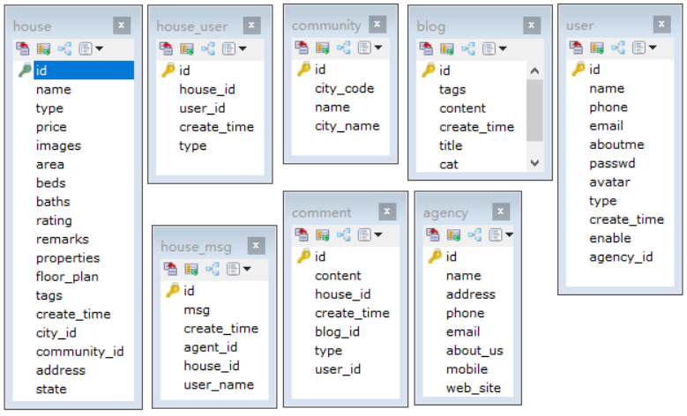

四、各功能模块详述

1. 用户模块

1.1 登录、注册(发送一个链接到注册邮箱，点击链接进行激活)、个人信息、修改密码、重置密码(通过邮箱)、

1.2 个人信息、进行密码修改

1.3 我的房产信息（房产经纪人）、分页

1.4 房屋收藏、分页

2. 房产模块

2.1（在首页）新上房源、

2.2（点击所有房源列表）房源列表、分页、排序（价格有高到低、价格有底到高、加入时间）、热门房产（点击率有高到低3个）、搜索（根据小区名、类型）

2.3（点击单个房产）查看房产详细信息、进行评价（共5星）、联系经纪人、对该房屋进行评论、收藏房产

2.4 添加房产

3. 经纪人模块

3.1 经纪人列表、详情、给经纪人留言

4. 经纪机构模块

4.1 经纪机构列表、查看详情

5. 百科模块

查看百科列表、查看百科详情、对该百科进行评论

6. 评论模块

五、主要功能流程图

1、用户注册流程



2、用户登录流程



3、鉴权流程



六、主要界面效果展示效果图

1、首页（包括首页推荐）

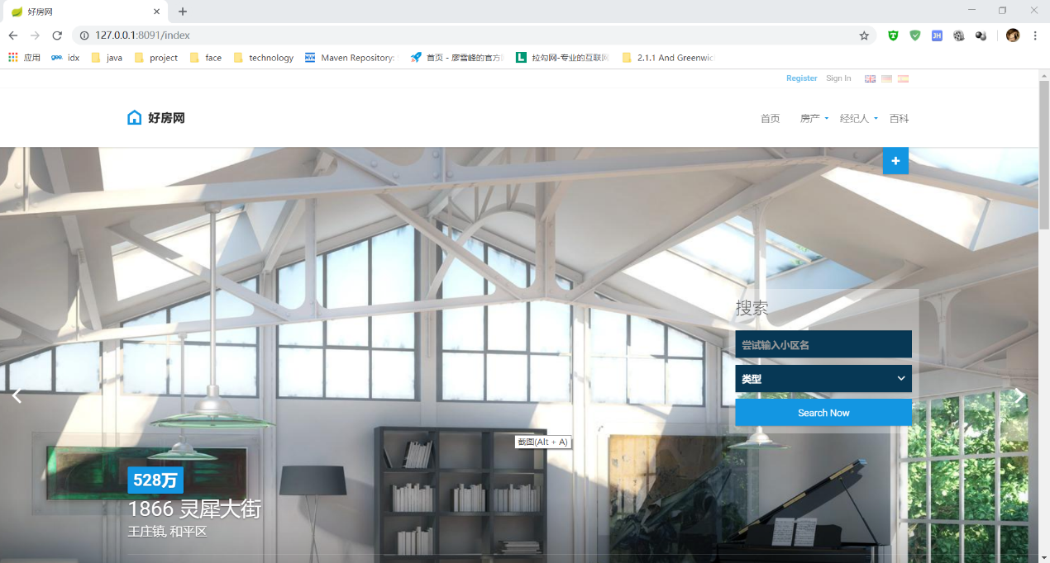

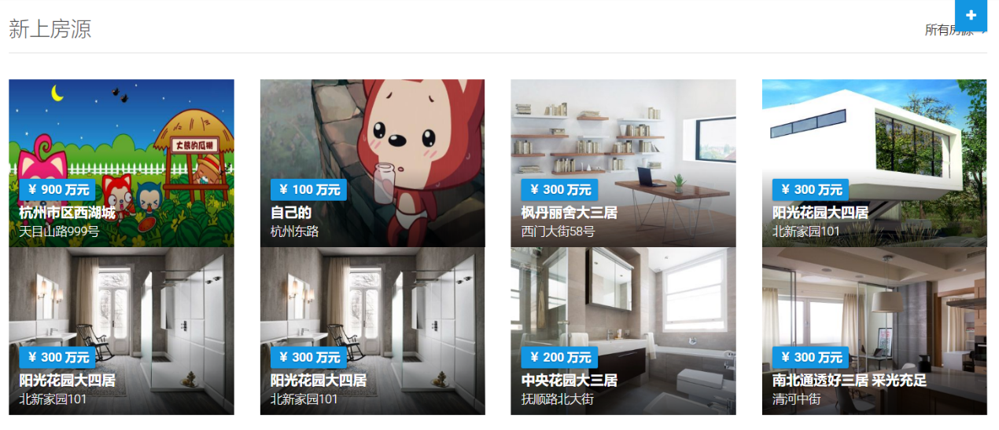

2、注册页面

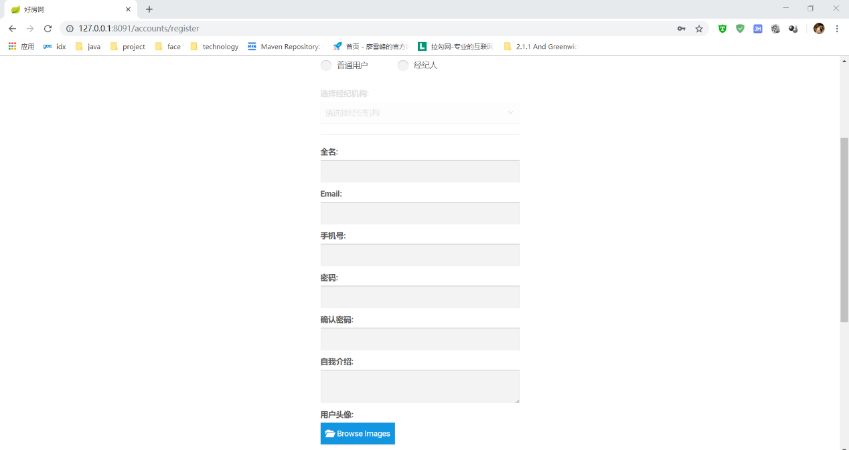

3、房产列表（包括热门房产）

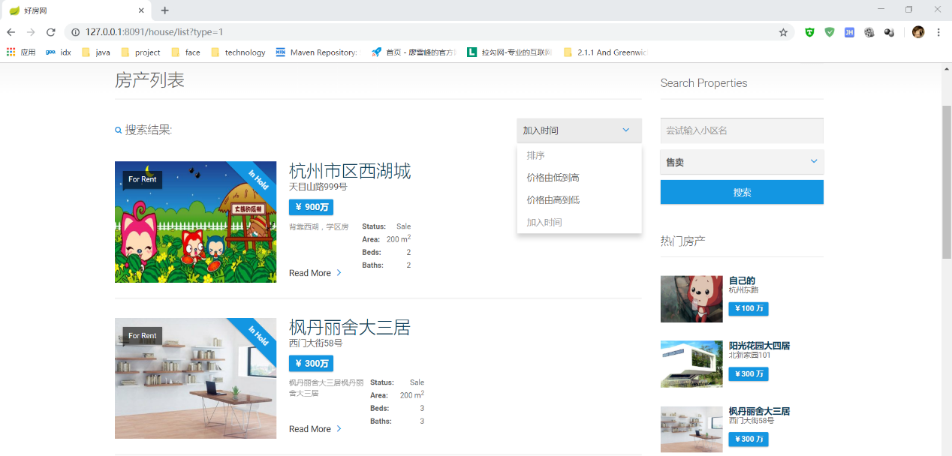

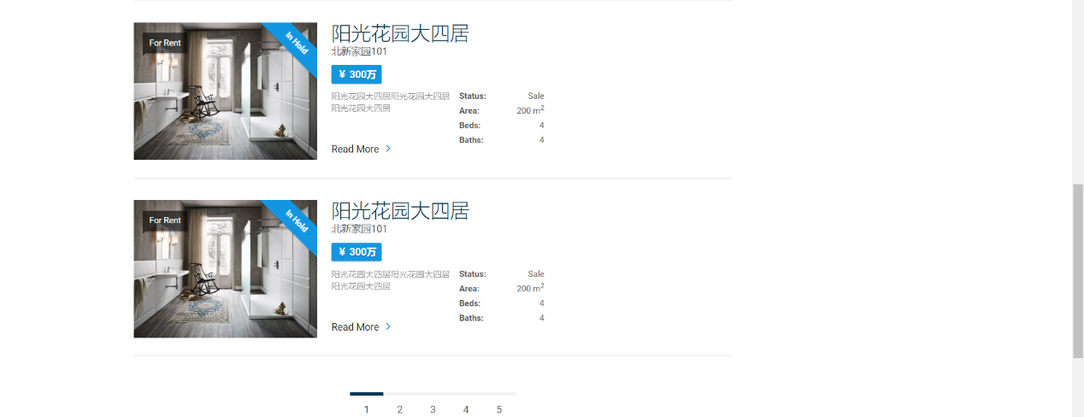

4、房产详情

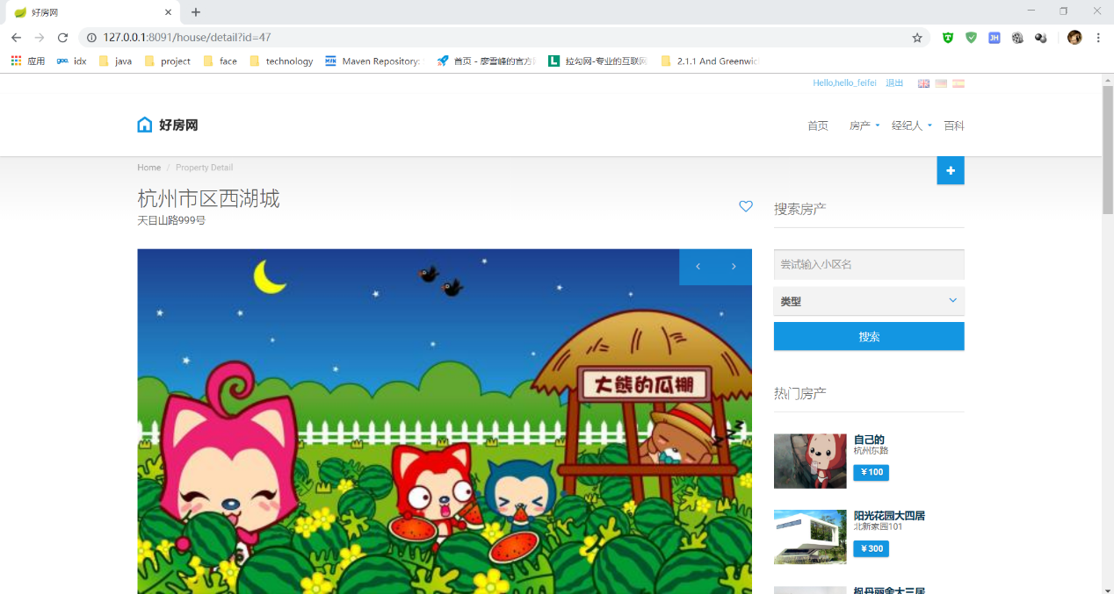

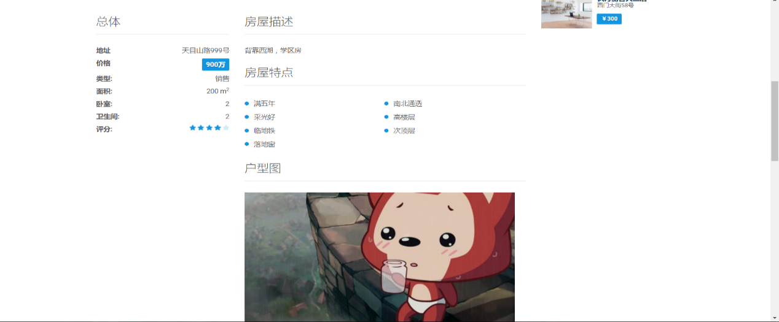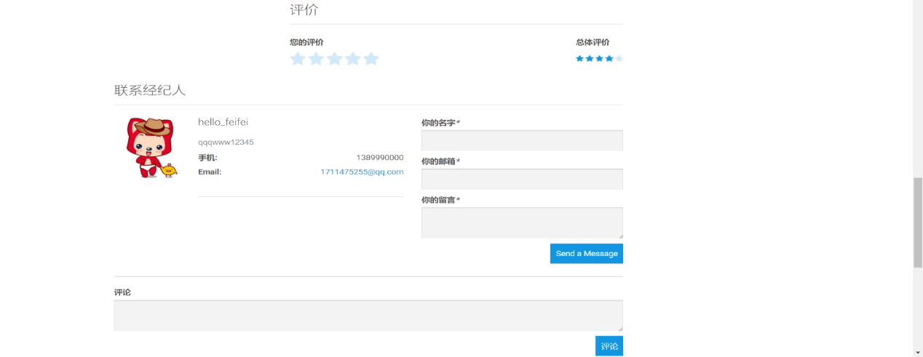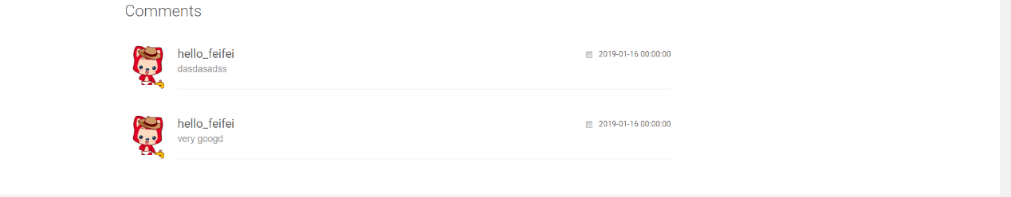

5、经纪人列表

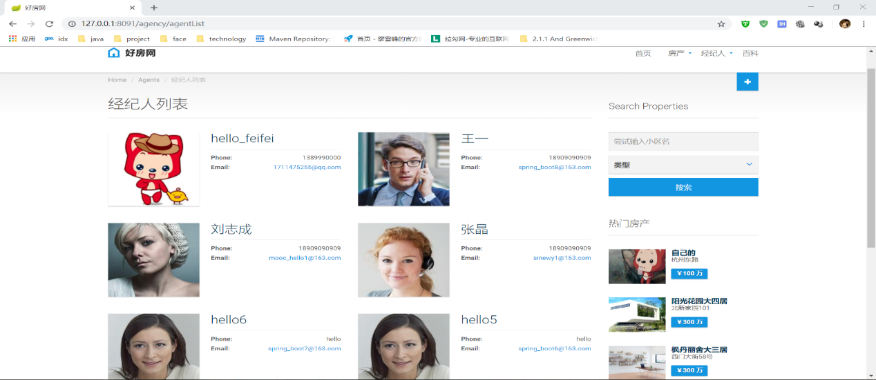

6、经纪人详情

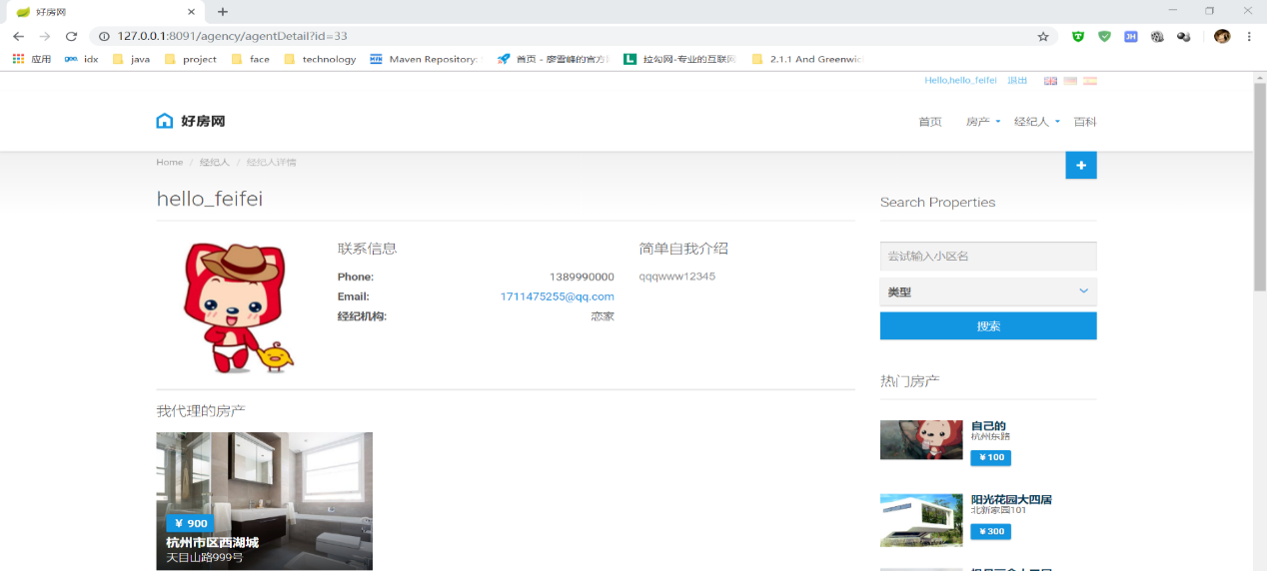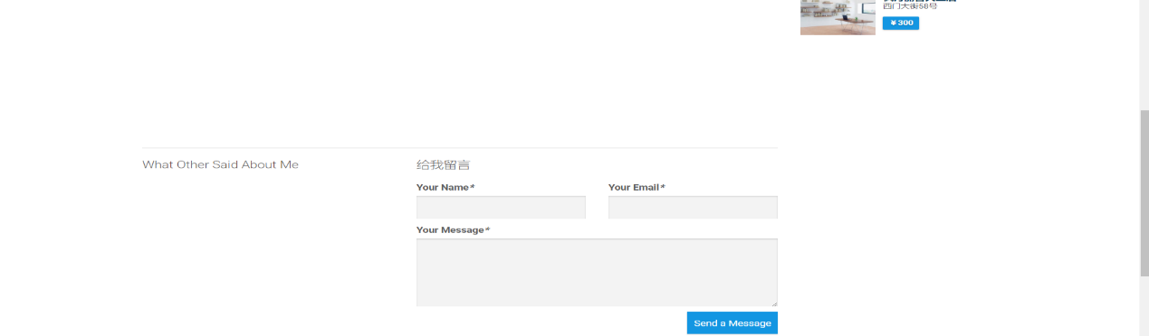

7、经纪机构列表

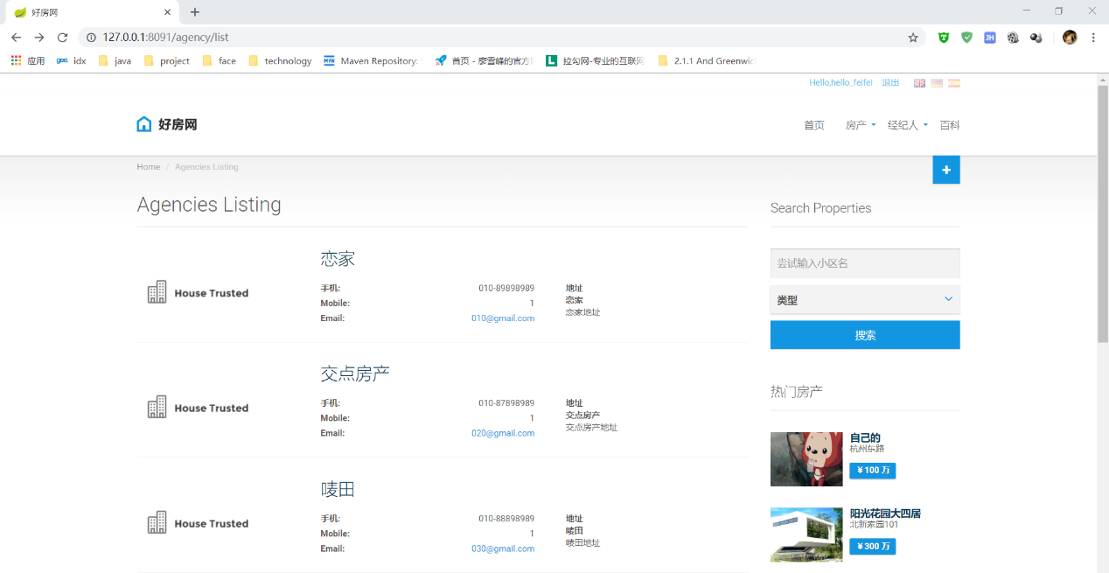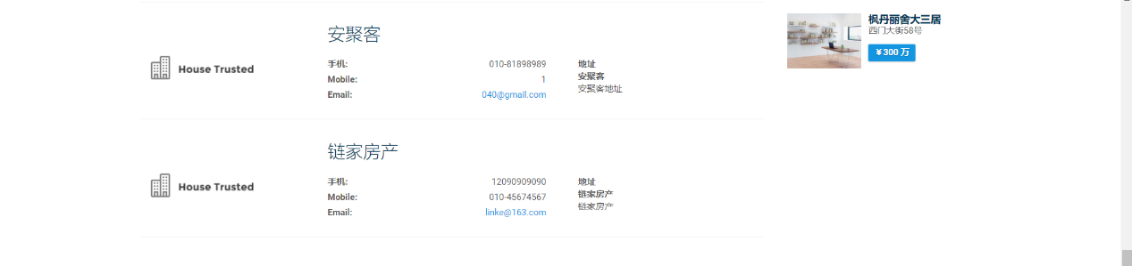

8、百科列表

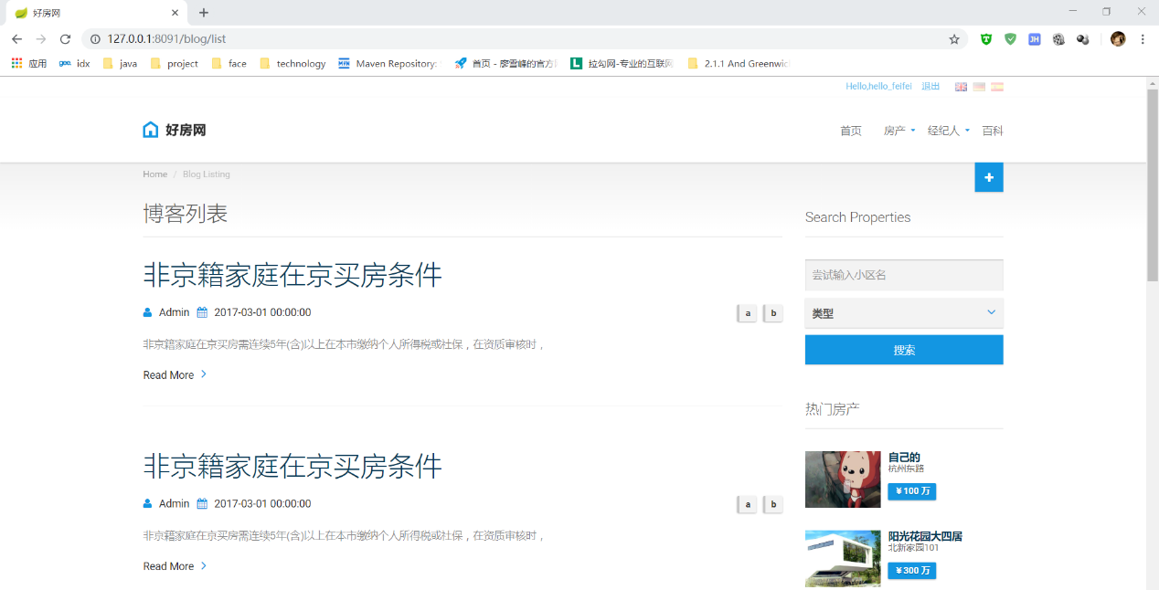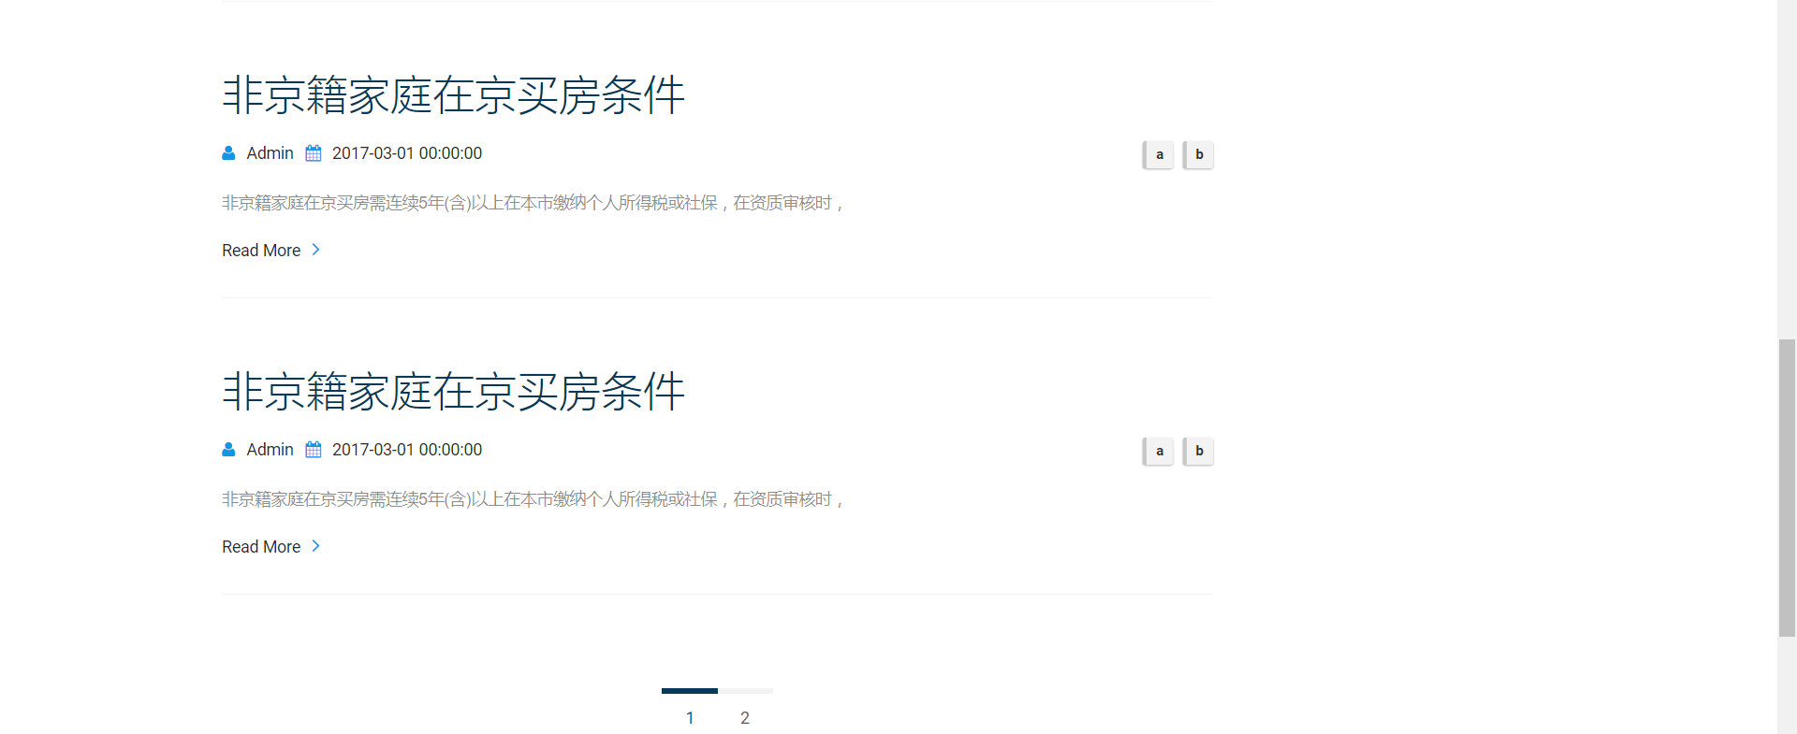

9、百科详情

